GUÍA DE PRÁCTICA
Asignatura | Game Development | Unidad | Introducción al desarrollo de videojuegos
Tema(s) | Storytelling en videojuegos | Equipo e integrantes
OBJETIVO
Aplicar los principios del storytelling en videojuegos (estructura narrativa, arco de personaje y "show don't tell") para construir la historia y el prototipo de un videojuego que promueva el cuidado digital en adolescentes.
METODOLOGÍA DE TRABAJO
- Se deben organizar equipos de 3 estudiantes.
- Todos los integrantes del equipo deberán participar activamente en el desarrollo de la práctica.
- La resolución del caso se debe realizar de manera progresiva.
- Cada etapa genera un entregable que deberá ser presentado al docente para su validación antes de continuar con la siguiente actividad.
- El uso de Internet, bibliografía y herramientas de Inteligencia Artificial está permitido.
- Todas las respuestas deberán ser comprendidas y defendidas técnicamente durante las validaciones realizadas por el docente.
PROBLEMA
La institución Red Escolar Segura ha detectado un aumento de casos de acoso digital (ciberbullying) entre adolescentes de 13 a 17 años, pero sus charlas de prevención, basadas en explicar reglas y consecuencias, no logran que los estudiantes se sientan identificados ni cambien su comportamiento.
Un especialista en educación les advirtió: "explicarle a un adolescente que el bullying está mal no funciona; necesita vivirlo desde otra perspectiva para entenderlo." La institución ha contratado equipos externos para diseñar una experiencia narrativa (no una charla) que haga sentir al jugador las consecuencias del acoso digital sin decírselo directamente.

EL RETO | Construir el storytelling completo de un videojuego (personaje, arco, escena clave) y convertirlo en un prototipo jugable que haga comprender al jugador el impacto del acoso digital, sin recurrir a mensajes explicativos.

DESARROLLO DE LA PRÁCTICA
Etapa 1. Investigación conceptual
Actividad: Investigar qué es el storytelling en videojuegos, qué estructuras narrativas existen dentro de él (lineal vs. emergente) y en qué consiste el principio "show don't tell".
Entregables:
Parte A: Tabla 1 - Definiciones:
Concepto | Definición
Storytelling | Storytelling significa contar una historia de una manera interesante, usando personajes, lugares, emociones y acontecimientos.
Narrativa lineal | es cuando una historia se cuenta en orden, desde el principio hasta el final.
Narrativa emergente | es cuando la historia va apareciendo o cambiando según lo que hacen los personajes o las decisiones que se toman. No hay un único camino.
"Show don't tell" | No digas la emoción; muestra cómo se comporta el personaje.
Parte B: Tabla 2 - Las 3 preguntas para construir un arco de personaje
Investigar y responder con un ejemplo de un juego o película que conozcan, para practicar antes de hacerlo con su propio personaje:
Pregunta | Respuesta con un ejemplo conocido (Spider-Man - Película)
¿Cómo es el personaje al inicio? | Peter Parker es un estudiante de secundaria tímido, rechazado por sus compañeros y enamorado en secreto de Mary Jane. Tras ser picado por la araña, usa sus nuevos poderes para ganar dinero en peleas clandestinas y comprar un auto para impresionar a su entorno, actuando impulsado por el deseo de validación personal.
¿Qué situación lo obliga a cambiar? | El organizador de las peleas lo estafa, por lo que Peter deja escapar a un ladrón que asalta la caja como venganza. Minutos después, descubre que ese mismo criminal asesinó a su tío Ben para robarle el coche. Enfrentar al asesino y notar las consecuencias de su egoísmo genera su punto de quiebre emocional.
¿Cómo es el personaje al final? | Acepta la enseñanza de su tío Ben ("Un gran poder conlleva una gran responsabilidad"). Deja de lado sus deseos adolescentes de fama o ventaja personal y decide usar sus dones en secreto como el héroe protector de la ciudad, rechazando estar con Mary Jane para no ponerla en peligro.
Etapa 2. Construcción del storytelling
Actividad
- Responder las 3 preguntas de la Etapa 1, pero ahora para el personaje de su propio juego.
- Elegir si su historia será de narrativa lineal o emergente, y explicar en una línea por qué.
- Generar la representación gráfica del storytelling:
  - Storytelling 1: Revisar y usar alguna herramienta especializadas para la creación de storytelling, tales como: Arcweave, Twine, etc.
  - Storytelling 2: Generar el storytelling utilizando la IA
Entregables:
Storytelling con:
Elemento | Contenido
¿Cómo es el personaje al inicio? | Mateo: Es un estudiante de 15 años popular, carismático e impulsivo. Para encajar en su grupo de amigos, suele hacer comentarios hirientes, crear memes burlescos y compartir capturas sacadas de contexto de sus compañeros en redes sociales. No considera que sus acciones sean destructivas, viéndolas simplemente como "bromas inofensivas".
¿Qué situación lo obliga a cambiar? | La Fuga de Control: Mateo lidera una campaña de burlas contra un compañero tímido. La situación se le sale de las manos cuando la víctima abandona el colegio tras sufrir un colapso emocional. Al ingresar a un simulador interactivo de roles en el colegio, Mateo debe jugar reviviendo la misma situación, pero desde la perspectiva exacta de la víctima, experimentando la sobrecarga y el aislamiento en tiempo real.
¿Cómo es el personaje al final? | Mateo (El Aliado Conciente): Profundamente impactado al sentir el daño real que causó, reconoce su error y busca reparar las consecuencias. Utiliza su influencia social para frenar el acoso en los grupos de chat, enseñar a sus amigos sobre empatía digital y promover el uso responsable de la red.
Narrativa elegida (lineal / emergente) y por qué | Narrativa lineal: Se elige esta estructura para asegurar que el jugador experimente obligatoriamente el arco de toma de conciencia: desde ser el causante del acoso, pasar por la vivencia inmersiva del impacto, hasta el cambio de comportamiento.
Storytelling 1 | 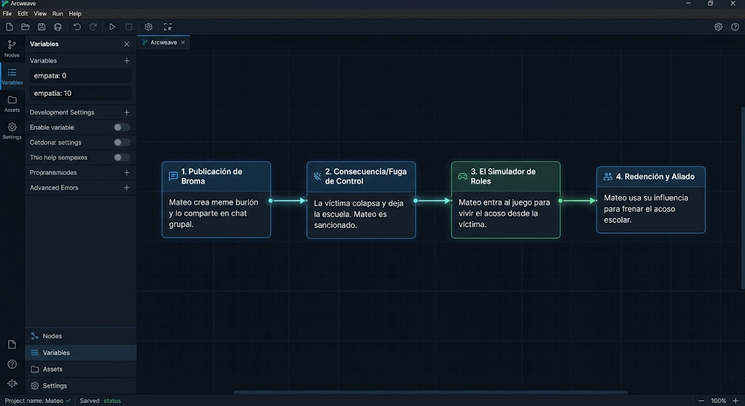
Storytelling 2 | 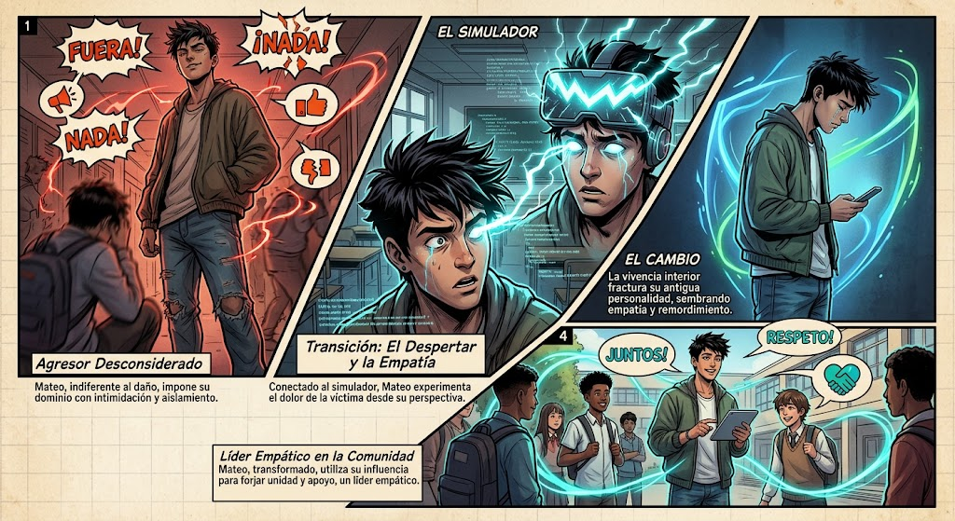
Etapa 3. Producción del prototipo jugable
Actividad: Convertir el storytelling ya construido en un prototipo jugable, integrando el texto y las imágenes generadas en la Etapa 2.
Entregable: Prototipo funcional, con la escena clave completamente integrada.
Etapa 4. Testeo y validación
Actividad: Intercambiar el prototipo con otros 2 equipos.
Entregable: Tabla de validación:
Calificación: Equipo 1
Criterio de validación | Cumple (Sí/No) | Observación
El prototipo funciona sin errores técnicos
Se percibe con claridad el arco de personaje (inicio - cambio)
La historia usa "show don't tell" (no explica el mensaje con texto moralizante)
La estructura narrativa (lineal/emergente) se reconoce al jugar
La historia genera empatía o comprensión sobre el acoso digital
Sugerencia de mejora

Calificación: Equipo 2
Criterio de validación | Cumple (Sí/No) | Observación
El prototipo funciona sin errores técnicos
Se percibe con claridad el arco de personaje (inicio → cambio)
La historia usa "show don't tell" (no explica el mensaje con texto moralizante)
La estructura narrativa (lineal/emergente) se reconoce al jugar
La historia genera empatía o comprensión sobre el acoso digital
Sugerencia de mejora

Criterios de evaluación
Criterio | Descripción | Porcentaje
Comprensión conceptual del storytelling | La tabla de definiciones (Etapa 1) diferencia correctamente storytelling, estructuras narrativas, arco de personaje y "show don't tell", con ejemplos pertinentes. | 15%
Construcción del storytelling | El documento de storytelling (Etapa 2) presenta un arco de personaje coherente, una estructura narrativa justificada y una escena clave que aplica "show don't tell" de forma efectiva, con uso adecuado de IA de texto e imagen. | 40%
Producción del prototipo | El prototipo (Etapa 3) integra fielmente el storytelling construido, con texto e imágenes correctamente incorporados y funcionando. | 20%
Validación entre equipos | La tabla de validación (Etapa 4) evidencia haber jugado el prototipo completo y evalúa con criterio si la narrativa logra su efecto sin explicaciones directas. | 25%
Total |  | 100%

